DENSO im Motorsport

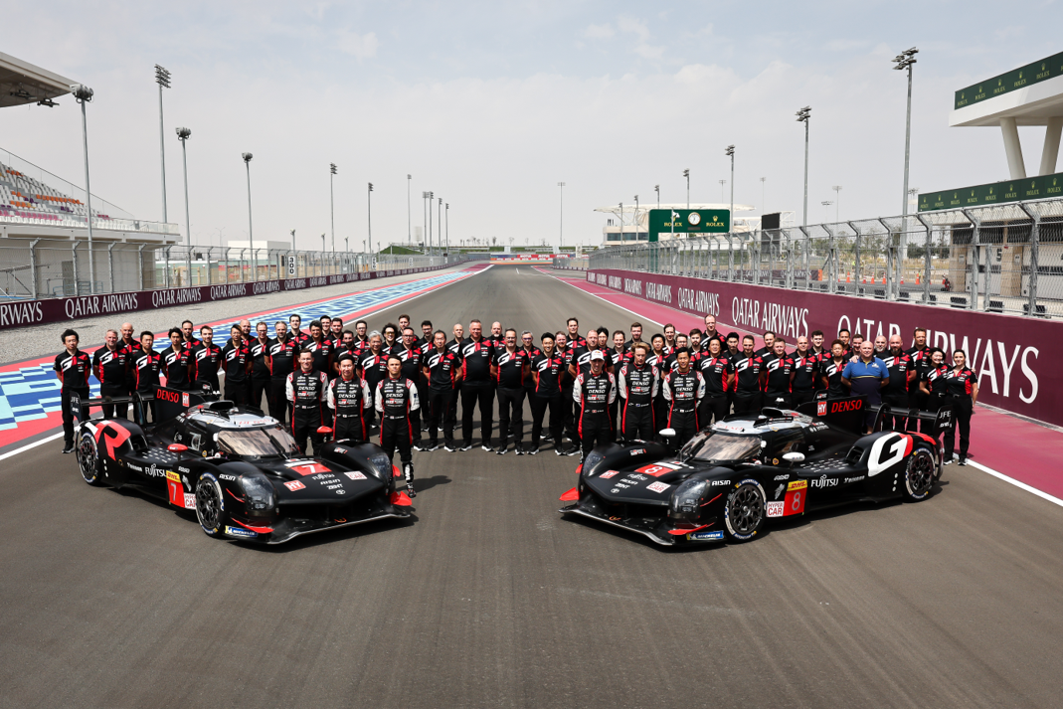
Die Partnerschaft von DENSO und TOYOTA GAZOO Racing (TGR) zielt darauf ab, nachhaltigen Motorsport durch modernste Hybrid-Renntechnologie voranzutreiben. Durch hochwertige Komponenten und Fachwissen über Hybridsysteme spielt DENSO eine entscheidende Rolle bei der Verbesserung der Leistung und Zuverlässigkeit der TGR-Rennwagen. Diese Zusammenarbeit verschiebt nicht nur die Grenzen im Motorsport, sondern setzt die Innovationen auch in effizientere, umweltfreundlichere Fahrzeuge um und stellt sicher, dass die Fortschritte, die auf der Rennstrecke erzielt werden, auch dem normalen Autofahrer zugutekommen.
Wie von einem weltweit führenden Lieferanten von Originalersatzteilen für Fahrzeughersteller nicht anders zu erwarten, beschränkt sich DENSO bei seiner Unterstützung nicht auf ein Team oder einen Hersteller. Im Motorradrennsport unterstützt DENSO beispielsweise eine Reihe von Teams mit Maschinen von Honda, Kawasaki, Suzuki und Yamaha, sowohl in Welt- als auch in regionalen Meisterschaften.
Im vierrädrigen Rennsport umfasst die Unterstützung von DENSO sowohl Rundstrecken- als auch Offroad-Disziplinen und schließt Super-GT- und Rallye-Meisterschaften usw. ein, gipfelt aber in der herausragenden Partnerschaft mit TGR. Diese besteht seit mehr als einem Jahrzehnt und gemeinsam haben wir bemerkenswerte Erfolge erzielt, vor allem in der FIA World Endurance Championship (WEC) und der World Rally Championship (WRC), in denen wir mehrfach Meister wurden.
Das TGR-Team tritt mit seinen Toyota-Hybridmaschinen in der Hypercar-Kategorie der WEC an, in der es sich mit Herstellern wie Cadillac, Ferrari, Glickenhaus, Peugeot, Porsche und Vanwall messen muss. Die Erfolge, die das Team seit Jahren erzielt, sind Zeugnis von der Überlegenheit der Fahrzeugkonstruktion, der Zuverlässigkeit des Fahrzeugs sowie den organisatorischen Fähigkeiten des Teams und der Schnelligkeit der Fahrer.
Auch in der WRC schreibt die Partnerschaft eine ähnliche Erfolgsgeschichte, mit mehreren Fahrer- und Meistertiteln, zuletzt mit dem Toyota GR Yaris Rally1 Hybrid. Die Bedeutung dieser Beziehung zeigt ein Video von DENSO, in dem es vor allem seine Expertise im Thermomanagement hervorhebt.
DENSOs erstklassiger Name als Hersteller von Erstausrüstungsprodukten macht das Unternehmen zu einem perfekten Partner für das Toyota-Team und deren Fahrzeuge, sowohl für die WEC und die WRC sowie für alle anderen Rennserien.
Die gleichen Ersatzteile sind für den Freien Teilehandel über DENSO Aftermarket Europe erhältlich, was sicherstellt, dass Autofahrer Zugang zu erstklassigen OE-Ersatzteilen haben, die ihnen die Zuverlässigkeit bieten, die sie suchen, und ihnen die Sicherheit geben, die sie brauchen.
***

Weitere Informationen über das DENSO Aftermarket-Programm sind online verfügbar unter:
www.denso-am.eu/de

Pressekontakt: Annina Oppinger, Externe Marketing & PR GmbH
email: annina.oppinger@externe-marketingabteilung.de

